采购询价书
我公司实施公开采购，欢迎符合要求的厂商积极参与报价。如报价过程中遭遇借故刁难、索取贿赂、暗箱操作等违纪行为，可向我公司风险控制部如实反映并提供佐证材料。风险控制部投诉电话：0511-88995150、88995690，投诉邮箱：gufenfengkongbu@sopo.com.cn

项目概况
1.项目名称：甲醇厂罗茨鼓风机检修
2.采 购 人：江苏索普化工股份有限公司供应保障部
3.报价截止与评审时间：2026年8月20日14：00（北京时间）
4.评审地点：江苏索普（集团）有限公司评审中心
5.交货时间：合同签订后，2026年9月15日前完成，并验收合格运送至采购人指定地点。（如无法满足请在报价时注明）；
6.交货地址：江苏索普化工股份有限公司（江苏省镇江市京口区求索路）
7.公示查询：www.sopo.com.cn

采购内容及要求
（一） 采购内容
1台长沙鼓风机厂生产的S31罗茨风机，因密封泄漏，轴承箱温度高，风机跳停需返厂维修。风机主要技术参数：风量1908Nm³/h、轴功率57kW、效率94.6%、排风口径DN150、介质空气。检修要求：风机拆装；复测各部分尺寸；机壳、墙板（材质高强度铸铁）本体上各衬套处如磨损情况，进行喷涂修复；叶轮、轴（材质球墨铸铁）磨损，进行激光熔覆；主动转子、从动转子做动平衡，精度达到2.5级；空载测试并出具检修报告。详见附件2：甲醇厂C-1风机修复检修方案。
成交后，签订合同前需根据维保维修的实际情况，结合采购文件中技术文件中的要求，制定实际维保维修方案，经双方确认后实施。进厂施工前需提供所有参与施工人员保险证明（工伤保险缴纳证明或人身意外伤害保险或雇主责任险缴纳证明等，雇主责任险或团体人员意外伤害险不低于100万/人）；特种作业人员提供资质证明（电工证、焊工证、架子工、吊装证、登高作业证等）；符合安全标准的设备、设施；专业安全管理人员资格证书；施工人员年龄原则上要求在18至60周岁；提交近1年内的体检报告，存在重大疾病的不得在公司作业，存在职业禁忌的，不得从事与职业禁忌相关工作；还需通过采购人安全部门的安全教育；
夏季高温时间室外施工时间要求：日最高气温≥40℃，停止室外露天作业；40℃＞日最高气温≥37℃，室外作业累计不超过6小时，且在气温最高时段（11:00-14:00）停止室外露天作业；37℃＞日最高气温≥35℃，需缩短室外露天连续作业时间，且不得安排室外露天作业加班。请自行安排施工时间，工期不能延误。

（二）技术及资质要求
1.资质要求：具有与项目相对应的技术能力，报价时需提供企业营业执照副本、相关资质材料和罗茨风机维修项目业绩（必须提供近五年内，至少3家已履约完成的业绩，需提供合同复印件、合同对应发票或验收报告）。
2.资质文件：贸易商（经销商）须提供授权代理资质及真实有效的验证方式，并承担法律责任。

三、报价要求

（一）报价方式
1.含税送到价（含增值税）。税率调整时，按公式“合同含税价格/(1+合同约定税率)×(1+新税率)”调整。
2.报价文件只需提供1份纸质版，报价文件需采用双信封密封投递，技术文件、资质要求等文件为1信封，该信封内所有文件不涉及价格，如有涉及后果自负。报价函为独立的另1信封密封。报价函详见附件1。
3.报价文件包括：报价函（维修费用清单，备件需分项报价）、技术文件（包括施工方案、施工组织措施和技术措施），报价中包含13%税费（非13%的发票需在报价中注明）和运费。

（二）付款方式
验收合格，增值税专用发票入账后，60天内支付90%，余款运行12个月或到货18个月内不出现质量问题后付清。
- 含税报价≥10万元以银行承兑支付，<10万元以现汇支付。
- 成交总价<1万元时不留质保金，但需按合同提供质保服务。
- 不接受默认付款方式的供应商，须在报价中明确可接受的 付款方式及时间（涉及预付款的需提供评审前3个月内企业信用报告并加盖公章）。

（三）报价提交方式
线下报价：密封送达或邮寄送达（封条需加盖公章、法人章并注明密封日期；封面注明项目名称、供应商信息、联系方式），邮寄送达需电联报价联系人告知快递单号，逾期无效。

（四）送达地址及联系方式
- 收件单位：江苏索普化工股份有限公司供应保障部
- 地 址：江苏省镇江市京口区求索路101号（邮编：212006）
- 联 系 人：冯玉华，电话：13815151208

（五）疑问咨询
- 报价联系人：冯玉华13815151208（详情咨询）
- 部门负责人：解云13913442555

四、其他要求
（一）进场服务材料（如需进场施工前提供）：
  - 人员保险证明、特种作业资质、安全设备清单、安全管理人员证书；
  - 施工人员年龄18-60周岁，提供近1个月体检报告（重大疾病或职业禁忌者不得作业）。
（二）供应商资格：不接受失信被执行人、重大违法案件当事人。
（三）售后服务：电话响应≤8小时，明确解决方案。
（四）知识产权：供应商承担所有知识产权纠纷责任。

五、评审流程
1.评 审：采购人组织评审小组，评审供应商报价，供应商需保持通讯畅通。评审顺序：先进行技术及资质文件的评审，确认符合采购文件要求的报价人；开启符合要求的报价人的报价函，确定最终成交人；不符合技术及资质要求的报价人的报价函不开启，报价文件也不作回退处理。
2.评定标准：在能够满足采购人技术要求及供货期要求的报价人中选择评定价最低（其他报价人的各分项报价作参考，需接受其他报价单位的分项最低价）的一家报价人作为成交候选人。
3.询价废止：存在串通报价等违规行为的，作废并列入供应商负面清单。
4.无效报价：资质不全、报价空项、不符合技术要求、价格明显偏离市场的，作无效处理。

六、违约责任
1.逾期交货：每日按合同总额1%支付违约金；超20日，采购人有权解除合同，要求返还货款并按总额20%赔偿。
2.质量不合格：
  - 验收不合格，选择重新维修的，重新维修过程中产生的费用由成交人全部承担，且需在采购人要求的时间内完成，逾期未完成的，每延迟一天按本项目款的1%计收违约金，违约金从本合同款中扣除（如有异议请在报价时注明）。
  - 解除合同：如果出现两次验收不合格的情况，采购人有权解除合同，并有权要求成交人赔偿合同总价款的20%违约金给采购人（如有异议请在报价时注明）。
3.损失赔偿：因质量或逾期造成的直接/间接损失，违约金不超过合同总价20%。

七、其他事项
1.成交人须按询价书签订合同，违约将面临中止合作风险。
2.产品需经采购人检验合格，长期合约三次不合格者终止合同。
3.争议协商解决，仲裁按《产品质量仲裁检验和产品质量鉴定管理办法》执行。
4.违规供应商将列入负面清单，解释权归江苏索普化工股份有限公司供应保障部。

江苏索普化工股份有限公司供应保障部
日期：2026年8月12日

附件1：

报价函
江苏索普化工股份有限公司：
（报价单位全称）授权（全权代表姓名、职务）为全权代表，参加贵方公开询比价活动，报价如下：
1.项目总价（含税）：（大写）____元人民币；税率 %（附分项报价清单）。
2.交货时间：________________________。
3.我方已审查全部询价书及补充文件，完全接受所有条款，放弃对条款不明或误解的权利；若条款冲突，同意按贵方解释处理。
4.愿意提供与报价相关的所有数据、资料，理解贵方无义务接受最低价或任何报价。
5.不接受项：________________________。
6.分项报价清单
（1）常规维修为合同固定费用，主要包括含运输、拆装、清洗、检查、修复，更换配件、装调、试验、税等。
序号 | 名称 | 型号及技术要求 | 单位 | 数量 | 单价 | 总价 | 税率
1 | 轴承 | NJ313W | 件 | 1
2 | 轴承 | 6312C3E | 件 | 1
3 | 轴承 | 3312/C3 | 件 | 2
4 | 主/从前密封衬套 | 与S31风机配套 | 件 | 1
5 | 后密封衬套 | 与S31风机配套 | 件 | 2
6 | 油封衬套 | 与S31风机配套 | 件 | 2
7 | 轴承衬套 | 与S31风机配套 | 件 | 2
8 | 墙板隔套 | 与S31风机配套 | 件 | 4
9 | 骨架油封 | 与S31风机配套 | 件 | 1
10 | 主、从动转子动平衡 | S31 | 套 | 1
11 | 风机拆装、复测、调试及报告 | S31 | 台 | 1
12 | 往返运行 | S31 | 台 | 1
13 | 合计
（2）零部件维修费用，维保过程中需维修的零部件，该项发生的种类及数量需双方共同确认后进入合同结算，表格中的数量为维保期内最大需求量。
序号 | 名称 | 材质 | 单位 | 数量 | 单价 | 总价 | 税率
1 | 机壳、墙板修复 | 高强度铸铁 | 台套 | 1
2 | 叶轮磨损修复 | 球墨铸铁 | 台套 | 1
3 | 轴磨损修复 | 球墨铸铁） | 台套 | 1
4 | 合计
（3）评定价
序号 | 名称 | 价格
1 | 评定价（1合计+2合计）
（4）在满足采购人使用要求前提下，以报价格式评定价作为确定成交单位的依据，各报价单位的分项报价作参考，分项报价有差价的，意向成交单位需按所有报价单位的分项最低价执行，请慎重报价。合同价以成交单位二项报价为准，即常规维修、零件维修。该价格只为确定单位作依据，合同最终结算价以双方共同出具的书面说明为准。
（5）按报价格式进行填报，每格均需填报，无报价以斜线、横线或0填满。
（6）不在报价中的的维保维修要求由报价人自行承担。
（7）更换下的零件交由采购人统一保管。
承诺：遵守询价书规定，及时签订合同并履行责任；不串通报价，信息真实有效；接受贵方核查与审计。如违反，承担法律责任及相关处理。
全权代表（签字）：________ 联系电话：________
报价单位（盖章）：________ 日期：____年__月__日

附件2
甲醇厂C-1风机修复检修方案
一、运输要求
序号 | 类别 | 具体填写要求
1 | 甲方负责 □ | 不涉及
2 | 乙方负责 ☑ | 往返运输由乙方负责
- 检修方案
- 项目名称
甲醇厂C-1罗茨风机维修服务。
- 维修设备位号、名称、技术参数、安装位置
设备位号：C-1，生产厂家：长沙鼓风机厂 设备型号：S31；技术参数：罗茨风机，风量1908Nm3/h，轴功率57kW，效率94.6%，排风口径DN150。
介质：空气。
- 故障情况说明
风机密封泄漏，轴承箱温度高，风机跳停。
- 检修要求
4.1、解体风机机头，检查清理机头各部件。
4.2、对缸体尺寸进行复查，清理缸体。
4.3、更换油封、胀圈、轴承、密封衬套、油封衬套、轴承衬套、墙板隔套、挡油罩、甩油盘、O型圈等；
4.4、检查机壳、墙板本体上各衬套处磨损情况，对磨损处进行喷涂修复；
4.5、检查叶轮磨损，对磨损处进行激光熔覆；
4.6、检查轴的磨损情况，对轴磨损处进行激光熔覆；
4.7、对主动转子、从动转子做动平衡，精度达到G2.5级，并提供动平衡报告；
4.8、新机头进行组装，组装各间隙按照下表执行，并提供组装间隙测量表
鼓风机工作间隙（参考值） 单位：mm
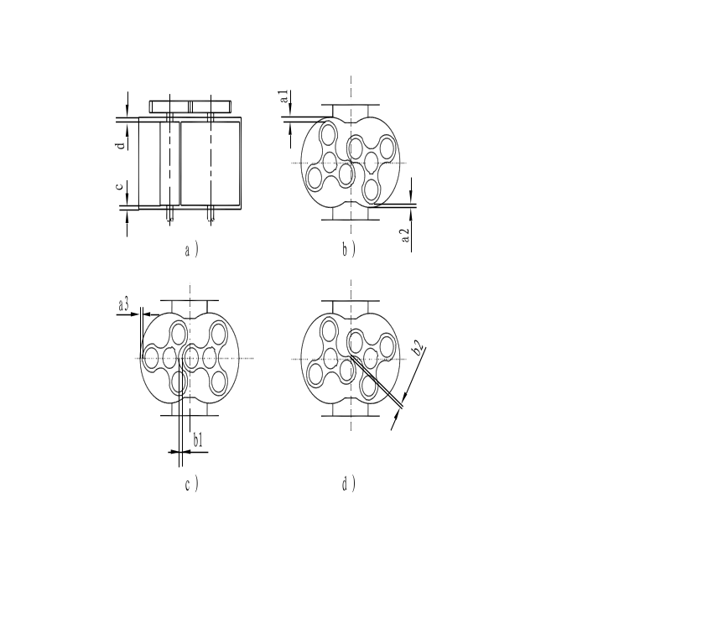
风 机  型 号 | 叶 轮 与 机 壳 间 隙 |  |  | 叶轮间隙 | 墙 板 间 隙
风 机  型 号 | 出口侧a1 | 进 口 侧a2 | 中 间a3 | b | c | d | c+d
S31 | 13~21 | 33~43 | 16~26 | 24~32 | 15~20 | 40~45 | 55~65
 |  |  |  |  |  | 50~55 | 65~75
4.9风机头组装完毕，进行空载测试，测试合格后出具维修报告及备件更换报告。
- 检修过程中涉及的配件工具由乙方提供
5.1、易损件清单如下：
备注甲方提供的由甲方提供备件，其他由乙方重新采购或制造。
序号 | 备件名称 | 数量 | 单位 | 型号（要求） | 单 价 | 小 计 | 备注
 |  |  |  |  | （元） | （元） | 备注
1 | O型圈 | 1 | 套 | S31 |  |  | 甲方供
2 | 涨圈 | 16 | 件 | S31 |  |  | 甲方供
3 | 轴承 | 1 | 件 | NJ313W |  |  | 乙方供
6 | 轴承 | 1 | 件 | 6312C3E |  |  | 乙方供
7 | 轴承 | 2 | 件 | 3312/C3 |  |  | 乙方供
8 | 主/从前密封衬套 | 1 | 件 | S31 |  |  | 乙方供
10 | 后密封衬套 | 2 | 件 | S31 |  |  | 乙方供
11 | 油封衬套 | 2 | 件 | S31 |  |  | 乙方供
12 | 轴承衬套 | 2 | 件 | S31 |  |  | 乙方供
13 | 墙板隔套 | 4 | 件 | S31 |  |  | 乙方供
14 | 挡油罩 | 2 | 件 | S31 |  |  | 甲方供
15 | 甩油盘 | 2 | 件 | S31 |  |  | 甲方供
16 | 骨架油封 | 1 | 件 | S31 |  |  | 乙方供

- 工期要求
2026年9月15日前完成。
- 验收标准
动平衡符合标准，各间隙值符合标准手册，风机运行正常；
- 质保要求
1、使用12个月或到货18个月内不出现质量问题。
2、乙方必须对维修的设备进行拍照取证（发给甲方），如有配件更换，需将更换件随维修好的设备一同返还给甲方，否则不予结算。
3、质保期限内因质量问题由乙方负责维修，全部费用由乙方负责，质保期限从甲方验收合格后重新计算。
- 维修单位资质
有罗茨风机维修经验。
附加3：使用说明书
安全说明
·鼓风机安装使用前，请将设备放置在清洁干燥的地方；室外保管时，应采用雨布等防雨措施将设备认真保护，防止异物或者水分混入设备。
·鼓风机安装时，其四周应有不窄于1.5-2 m的通道, 以便进行维护、保养和日常检修; 机组的混凝土基础应符合设备安装及机器基础的有关规定。风机进口如安装管道，安装前应彻底清除配管中的铁锈、焊渣等异物，以免混入气缸引起严重事故。 (详见本说明书中 “安装及配管” 部分)
·鼓风机运行中，禁止接触鼓风机外表面，以免烫伤；禁止在无适当防护的情况下长时间暴露在鼓风机制造的噪声环境中，以免造成听力等身体伤害 。(详见本说明书中 “运转” 部分)
·鼓风机应定期检修，以确保风机各部处于良好的工作状态。(详见本说明书中 “保养及检查” 部分)
·用户在检修过程中，若需拆卸风机，应待机体及润滑油冷却后才能进行拆卸，以免烫伤，并按照说明书要求进行组装，特别注意为联轴器或皮带轮安装好防护罩。 (详见本说明书中 “拆卸与组装” 部分)
· 鼓风机在运行过程中，可能会出现各种故障如：风量不足、过热及异响，用户应根据实际情况予以正确分析，及时排除。（详见本说明书中 “故障及排除” 部分）
附图1：S系列罗茨鼓风机主机部结构示意图
附图2：（C）S2-4型罗茨鼓风机机组安装尺寸图
（C）S5型罗茨鼓风机机组安装尺寸图
S2～4-V型罗茨真空泵机组安装尺寸图
S5-V型罗茨真空泵机组安装尺寸图
□ 提示: 若我技术部为贵公司合同特别出图，请妥善保管以作风机安装配管的参考
- 产品说明
  - 产品特点
1.1 S系列罗茨鼓风机为全新一代回转容积式、高速节能型鼓风机，也可作真空泵用（本说明书以鼓风机统称）。
1.2采用三叶复合型线转子设计，容积效率较常规机组提高3～8%，能耗低。
1.3选用优质材料及精密轴承，确保风机的高转速性能。
1.4采用专有的回流槽出风口结构，具有显著的高转速下的低噪声特性。
1.5采用同步斜齿轮传动，机组运行平稳。
1.6电机支座采用自张紧悬臂托架结构，确保皮带始终处于最佳张力状态，无需定期调整。
1.7 CS型鼓风机采用整体箱式隔声罩，高效隔音，安装简便。
  - 用途及使用条件
2.1用途
S系列高速罗茨鼓风机（以下简称鼓风机）可广泛应用于冶炼、电力、建材、矿山、港口、轻纺、邮电、食品、造纸、医药、环保及水产养殖业等国民经济各部门以输送空气或与空气性质相接近的其它中性混合气体。
2.2使用条件
2.2.1 介质中微粒杂质含量不得超过100mg/m³，最大微粒尺寸不得超过鼓风机工作间隙表规定的最小工作间隙的一半。
2.2.2 工作压力不得高于鼓风机铭牌上所规定的值。
2.2.3进气温度不高于40℃。
3.型号说明及性能参数
3.1型号说明
C S 22 V

带隔声罩机组代号
主机系列代号
主机规格
真空泵代号
3.2性能参数（样本基准状态）
进气温度 20℃
进气压力 101.325kPa
相对湿度 50%
输送介质 干净空气
升 压 19.6~98kPa
进口流量 1.96~182m³/min
□ 注意：若输送介质成份或进气状态有变化时，其进口流量需进行相应换算。
警示: S系列鼓风机不能用于输送易燃、易爆、有毒、有腐蚀性或其他危险气体。
警示: S系列鼓风机不带隔声罩时，在压缩比较大和/或转速较高工况下，噪声将超过85dB(A)。
4.工作原理及结构简述
4.1工作原理
罗茨鼓风机是一种容积式、回转式鼓风机，机壳内两个叶轮彼此保持一定的啮合间隙，通过同步齿轮带动作等速反向旋转，达到把吸入气体从进口推移到出口，并克服出口侧高压气体的阻力而强制排气的目的。
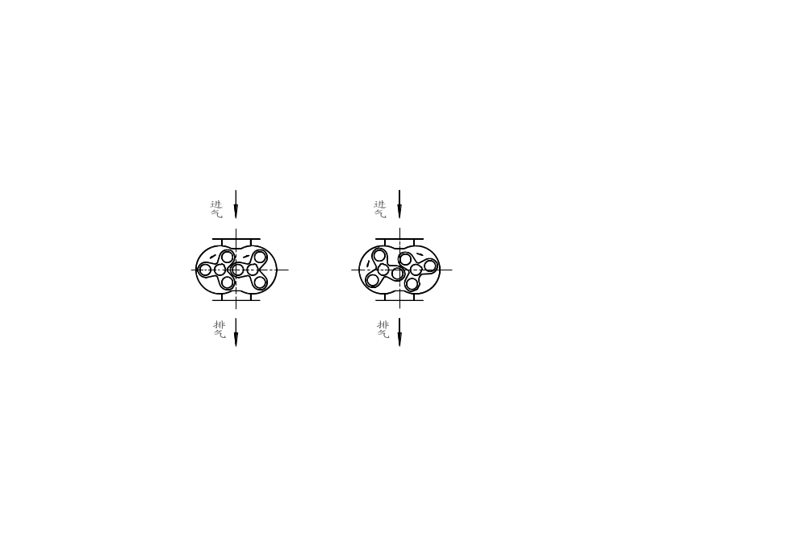
工作原理简图
4.2. 主机结构图（详见主机图）
4.2.1机壳、墙板
机壳、墙板均由高强度铸铁铸成，机壳为整体卧式设置，其外表面有合理布置的筋块，起加强和散热作用。
墙板装于机壳两端，墙板与机壳用定位销定位，机壳、墙板结合在一起，组成刚性良好的密封气缸。
4.2.2叶轮部
叶轮与轴采用优质球墨铸铁整体铸造而成，为三叶型叶轮，并具有复合型线，采用精密数控机床加工，叶轮和轴采用热装，转子经过动平衡，精度达到G2.5级，保证风机运转平稳、振动小。
4.2.3齿轮
齿轮是罗茨鼓风机中最重要的零件之一，选用优质铬锰钛合金钢，经渗碳淬火处理具有足够的强度，由高性能专用磨齿机精磨齿面而成，其精度为GB10095.2的5级。齿轮与轴采用锥面联结，通过高压注油泵进行压力装拆，保证了齿轮与转子的同心与自锁。
4.2.4轴承
各型轴承均选用P6级精度，四个轴承直接安装于墙板上，其中后端（齿轮端）两轴承起调整叶轮的轴向间隙和叶轮的轴向定位作用。
4.2.5轴密封
风机四个轴端气密封采用涨圈密封结构，以防止机内气体向油箱泄漏。墙板内部采用挡油罩以及内部回流的油密封方式，防止润滑油向外渗漏。主轴驱动侧轴封采用进口骨架油封方式进行密封，防止润滑油的轴端外漏。
4.2.6润滑系统
鼓风机采用齿轮油浴润滑及甩油盘飞溅润滑相结合的润滑方式。齿轮箱和副油箱上均装有圆形油标，润滑油的正确加油油位是：在静止状态下，油标中心点稍高3-5 mm（注：应在加油后等待一会，使润滑油完全铺开后再观测油位，以免油位失真），在运转时，油位位于油标中心点。如果油位过高会引起油温异常上升，若油位过低会造成润滑不良，损坏齿轮、轴承。 采用的润滑油应适应于环境温度以及最大负载时的最高油温，通常情况下适用的油品有液压油、齿轮油、防锈汽轮机油等。润滑油的具体选用可参照下表进行：
名 称  型 号 | 主油箱 | 副油箱
S2型 | 约0.9升 | 约0.3升
S3型 | 约3.1升 | 约1.2升
S4型 | 约3.9升 | 约1.7升
S5型 | 约6.0升 | 约2.8升
推荐的润滑油如下：
润滑油类别 | 牌号 |  | 使用场合
润滑油类别 | GB | ISO | 环境温度℃ | 排气温度℃ | 油温℃
矿物油 | N100 | VG100 | ＜0 | ＜90 | ＜50
矿物油 | N150 | VG150 | ＜40 | ＜110 | ＜80
合成油 | N220 | VG220 | ≥40 | ≥110 | ≥80
□ 提示: 必须在停机状态下对风机进行注油，每天应检查油位并及时补充。首次运行约500小时更换润滑油，以后根据润滑油的情况，每6个月或12个月要排净油箱中的油并重新加注。在季节温度变化很大时，应在适当时间改变润滑油牌号。
4.2.7冷却系统
S系列鼓风机均采用空气直接冷却，不需要外接冷却水。但在使用中应注意油温、油质的变化，以选用合适的润滑油，并适时更换润滑油。
二．安装及配管
- 安装
1.1安装地点
1.1.1 鼓风机四周应有不窄于1.5-2 m的宽裕位置，以便进行维护、保养和日常检修。考虑到检修需要，最好在鼓风机上方安装一个葫芦吊。
1.1.2 鼓风机安装在室内时，应保证机房内照明充分、空气干燥并具有良好的通风状况。如果鼓风机直接从机房内吸入空气，室内、外通气口截面积应为鼓风机进口截面积的5倍以上。室外安装时,应设置防晒、防雨棚。
1.2基础要求
1.2.1基础的平面尺寸，应根据鼓风机（组）底座的尺寸来确定，一般是机座或隔声罩每边外加100-150mm作为基础顶部平面尺寸。
1.2.2为防止振动传播，基础不得与建筑物墙体刚性连接，与墙壁的距离一般不得小于1000mm，最好是在基础周围填充炉渣、砂砾等疏松物质。
1.2.3机组的混凝土基础应符合设备安装以及机器基础的有关规定。用户在基础设计时，应充分考虑鼓风机（组）的重量和地基的耐压力，基础表面应尽量保持水平。一般，基础的平面尺寸及标高的误差不得超过0-20mm。
1.3安装
S2、S3、S4型风机带有减振器，安装时，将鼓风机机组置于安装基础上，将减振器用膨胀螺钉与基础联结、紧固。
S5型风机安装时，将地脚螺栓穿入机座地脚螺栓孔，并在螺栓头部上好垫圈和螺母，使螺栓顶部露出2-3道螺纹，然后缓慢将鼓风机机组下放，使地脚螺栓落入基础的预留孔内。在机组底座与基础面之间适当位置插入垫铁，使机组得到均匀支撑，找正机组水平（允差为0.5/1000）及标高后，进行第二次灌浆。待水泥砂浆凝固后，将地脚螺栓螺母交替均匀地拧紧。
CS2、CS3、CS4型风机安装时，将鼓风机机组置于安装基础上，将减振器用膨胀螺钉与基础联结、紧固，再安装隔声罩。
CS5型鼓风机安装时，先按上述S5型鼓风机的安装方法装好主机机组，然后再进行隔声罩的现场拼装。 隔声罩四底边须垫上80mm宽,10mm厚的橡胶条,且必须找正隔声罩的位置,使内壁和机组主体不接触,同时保证排气管道能顺利通过侧壁开孔,隔声罩的安装应保证密封性，防止漏声，影响隔声罩的降噪效果。
2． 配管
警示:管道安装前应对进口管道进行吹扫，并彻底清除配管中的铁锈、焊渣等异物，以免混入气缸引起严重事故。
2.1为了保证鼓风机的长期安全运行，须在进气管路上安装空气过滤器，并在风机进口端应设置微负压表或压差表，以检测和监控进口过滤器堵塞情况，以便定期清洗或更换。
2.2弹性接头宜靠近鼓风机安装,用以补偿配管的安装误差，同时消减鼓风机运转时振动沿刚性管道的传递。
2.3在靠近鼓风机的排气管路上应视负载情况考虑布置一个放空旁路并配置消声器，以利于鼓风机的空载启动和卸载停车
2.4鼓风机的排气侧应配置安全阀、逆止阀。安全阀应垂直安装在水平管线上，并保证轴线与地平面垂直；逆止阀应水平安装在放空旁路之后的水平主管线上，并防止旋向与气流方向一致的阀瓣开启后与其它管路件（如闸阀等）发生干涉。
2.5鼓风机排气侧应装有压力计。
2.6管路中弯管不宜太多，同时应尽量避免用90°直角弯管。
2.7电源应安装电压表、电流表。
□ 提示：上述配套件非鼓风机随机附件，需由用户在订购合同中另配。此外，我公司也可根据用户需要为风机（组）提供就地显示或智能监控系统，以对风机压力、温度、振动、流量等运行参数实时监控。
警示: 系统管道一定要精确对齐并保证支撑稳定，以免对鼓风机产生不利的附加载荷。
警示: 用户必须核实风机操作环境、电源线路、控制线路及与风机功能相关的控制或设备是否符合当地的相应法规。
三．运转
- 运转前准备
警示:操作人员进入鼓风机操作现场后必须佩带噪声防护装置。
1.1彻底清除鼓风机内、外的粉尘等杂物。
1.2 将进、出口管道中的闸阀全部打开。
1.3向风机主、副油箱加注适量的润滑油。
1.4检查各联接部位有无未紧固的地方，配管的支承是否完备。
1.5检查传动件的安装偏差（见“安装与拆卸”。鼓风机出厂前已调整完好。）
1.6用手或辅助工具转动主动转子部，检查有无异常现象。
警示: 检查完毕后应将传动装置的防护罩安装牢固可靠。
警示: 不能使鼓风机连续反方向旋转。
2．开车
2.1在无负荷状态下接通电源，点动鼓风机，核实旋转方向。若方向错误，应立即关机，调整电机相序。
2.2 无负荷运行半小时以上。无异常现象时，逐渐加载至额定压力进入负载运转，并注意润滑是否正常，有无异常磨擦、振动、声响及发热等现象。如有异常情况，应立即停机，查明原因，清除故障后，再重新启动。
3. 停车
3.1正常停车
□ 停车前应先卸压减载后再切断电源。
3.2紧急停车
紧急停车即迅速按下停车按钮，使鼓风机尽快停车。当鼓风机主要零部件发生损坏，或系统发生紧急事故时，必须紧急停车，以防止事故扩大和蔓延。为此，应在鼓风机旁操作者易于触及的地方安装就地紧急停机控制按钮。
警示: 紧急停车可能对鼓风机造成损害，如鼓风机的叶轮间隙可能变动等，因此，紧急停车后，需对风机进行必要的检查，特别是叶轮间隙，在检查处理后重新开机时，应检查风机的振动情况及是否有异常声响及发热现象等。
□4．注意事项
4.1鼓风机升压不可超过铭牌上所规定的压力值。超载运行将使风机、电机受损，甚至可能造成较严重的质量事故。
4.2运转中必须注意风机运行情况，如出现异常（异常声音、振动、发热），应立即停车检查，并注意电源表的读数。同时要定期检查轴承温度、润滑油温度、油位、油质等，并做好记录。
4.3运转中若安全阀频繁或持续开启，应立即停机，检查系统是否超压，待问题解决后方可再试车。
4.4作为容积型鼓风机，罗茨风机的流量几乎不随压力而变化，因此不允许通过关小阀门开度来调节系统流量。罗茨鼓风机流量的调节可以通过分流或者在允许的范围内变换转速来实现。
4.5备用或者长时间不用的鼓风机，应注意做好防锈工作。
4.6油标严重污染时，应及时清洗或更换，以便能清晰的观测油位，保证风机正常润滑。
4.7禁止在鼓风机运行时松开放油塞或添加润滑油。
4.8当因异常情况造成系统紧急停车时，再次启动前应对鼓风机的间隙重新予以检查，防止冲击造成间隙变化，引起主机故障。
警示: 鼓风机运行时或刚停用时，禁止接触鼓风机外表面，以免烫伤。
警示:禁止在无适当着装的情况下靠近鼓风机（避免宽大的衣服、领带、手镯和项链）。
警示:日常应定期检查油位、油温，少油会使风机发生严重损坏。
四．保养及检查
鼓风机的保养及检查可参照下表执行
序号 | 频度  项目 | 试车 | 每日 | 三个月 | 一年 | 两年 | 四年 | 备注
1 | 清除管道内的异物 | ○
2 | 紧固连接件 | ○ |  | ○ |  |  |  | 鼓风机，管道等
3 | 阀门开启状况 | ○ | ○
4 | 逆止阀状况 | ○
5 | 电气线路 | ○ |  | ○
6 | 润滑油的油位 | ○ | ○ |  |  |  |  | 油位刻度线，观察有无渗漏油
7 | 旋转方向 | ○ |  |  |  |  |  | 箭头指示方向
8 | 压力 | ○ | ○ |  |  |  |  | 压力表，真空计
9 | 安全阀的工作状况 | ○ |  | ○
10 | 电流与电压 | ○ | ○ |  |  |  |  | 电流表，电压表
11 | 噪声 | ○ | ○ |  |  |  |  | 齿轮异常响声，叶轮撞击声响
12 | 振动 | ○ | ○
13 | 温度 | ○ | ○ |  |  |  |  | 环境，鼓风机，电机等
14 | 皮带的松紧与磨损 | ○ |  | ○ |  |  |  | 松弛必须调整，磨损予以更换
15 | 齿轮与轴承运转状态 | ○ | ○ |  |  |  |  | 听辨异常响声
16 | 更换润滑油 |  |  | ○ |  |  |  | 全部更换（首次更换为运行500小时）
17 | 更换皮带 |  |  |  | ○ |  |  | 如果需要
18 | 清洗过滤器  或更换滤芯 |  |  | ○ |  |  |  | 环境状况不佳时应增加检查频率
19 | 更换油封 |  |  |  | ○ | ○
20 | 清洗转子和机壳内部 |  |  |  |  | ○
21 | 检查齿轮 |  |  |  |  |  | ○
五．拆卸与组装
机组属重要设备，不能随便拆卸及调整，必要时，在充分理解和掌握本资料后，方可进行。
- 拆卸
1.1拆卸中的注意事项
（1）所有联接件和嵌合件一律刻上配合标记，特别是齿轮。
（2）不要损伤零部件，尤其是配合表面。
（3）所有垫片在拆卸时，都要测定其厚度。
（4）拆卸后的部件，特别是轴承应注意避免灰尘污染。
1.2拆卸步骤
从机组上拆掉所有附件——排放油箱中的润滑油——卸下皮带轮——卸下主、副油箱——卸下齿轮——卸下机壳两侧墙板——从墙板中取出轴承。
警示:刚刚停用的风机，应待机体及润滑油冷却后才能进行拆卸，以免烫伤。
2．组装
2.1组装中的注意事项
（1）检查被拆卸的零件有无损伤情况，应特别注意检查配合部位，若发现损伤时，应进行修复或更换。
（2）轴承应先清洗干净，再涂上润滑油，在安装轴承时，工具、手等都应清洗干净。
（3）将配合部位的灰尘彻底清除，然后涂上油。
（4）密封垫如有破损或失落时，则应更换相同厚度、材质的垫片。
2.2组装步骤
(1) 先将墙板隔套装入到墙板密封位置。
（1）将驱动侧的墙板（前墙板）通过定位销与机壳联接。
（2）将叶轮部由齿轮端装入机壳内。
（3）将齿轮端墙板（后墙板）通过定位销与机壳联接，注意轴向总间隙。
(4) 组装两侧带涨圈的密封衬套。
（4）组装前端挡油罩、轴承及前甩油盘等，并予以锁紧、压实。
（5）组装后端挡油罩、轴承、轴承衬套、轴承压盖、主、从齿轮等，并通过油涨与振动方法调整叶轮间隙，调完叶轮间隙后予以锁紧、压实。
（6）装齿轮箱及副油箱。
（8）装皮带轮及其它附件。
□ 提示：拆卸、组装具体可参照上述组装步骤及主机图进行,但我公司一般不主张用户自行拆卸风机.
2.3 间隙调整
罗茨鼓风机的装配关键是保证其工作间隙在规定范围内，从而保证其性能和安全运
行。间隙数据如下:
间隙示意图

鼓风机工作间隙（参考值） 单位：mm
风 机  型 号 | 叶 轮 与 机 壳 间 隙 |  |  | 叶轮间隙 | 墙 板 间 隙
风 机  型 号 | 出口侧a1 | 进 口 侧a2 | 中 间a3 | b | c | d | c+d
S20 | 11~17 | 21~27 | 10~18 | 15~21 | 10~13 | 20~25 | 30~38
S21 |  |  |  |  |  | 25~30 | 35~43
S22 |  |  |  |  |  | 30~35 | 40~48
S31 | 13~21 | 33~43 | 16~26 | 24~32 | 15~20 | 40~45 | 55~65
S32 |  |  |  |  |  | 50~55 | 65~75
S41 | 15~23 | 40~50 | 18~29 | 27~35 | 25~30 | 50~55 | 75~85
S42 |  |  |  |  |  | 55~60 | 80~90
S51 | 20~30 | 53~63 | 23~34 | 35~43 | 40~45 | 60~65 | 100~110
S52 |  |  |  |  |  | 65~70 | 105~115
(1) 机壳间隙(a1、a2、a3)的调整：是通过机壳与墙板定位销孔来保证的， 因而用户在拆卸风机时，不能损坏定位销孔。
（2）叶轮—叶轮间隙(b1、b2)的调整：齿轮注油口通入高压油，一边调整齿轮角度，一边用铜棒振动，一边用塞尺调间隙，间隙调整好后，高压油泄压，并将锁母锁紧。
（3）叶轮—墙板轴向间隙(c、d)调整：是通过后端密封衬套与墙板孔之间的高度差来予以保证的，总装过程中无需且不能调整。
2.4 传动件的安装
2.4.1皮带的安装
鼓风机的三角胶带为SPA或SPB或SPC窄 V带。V带轮和V带的安装正误直接影响皮带的寿命及机组的使用性能，安装时，应注意下列事项：
（1）S1～S4型风机在安装V带时，应松开电机紧固螺栓和加力调节弹簧，并支起电机悬臂底托，缩小中心距，S5型风机在安装V带时，应松开电机紧固螺栓和滑轨调节螺钉，缩小中心距，均不可强行撬入。
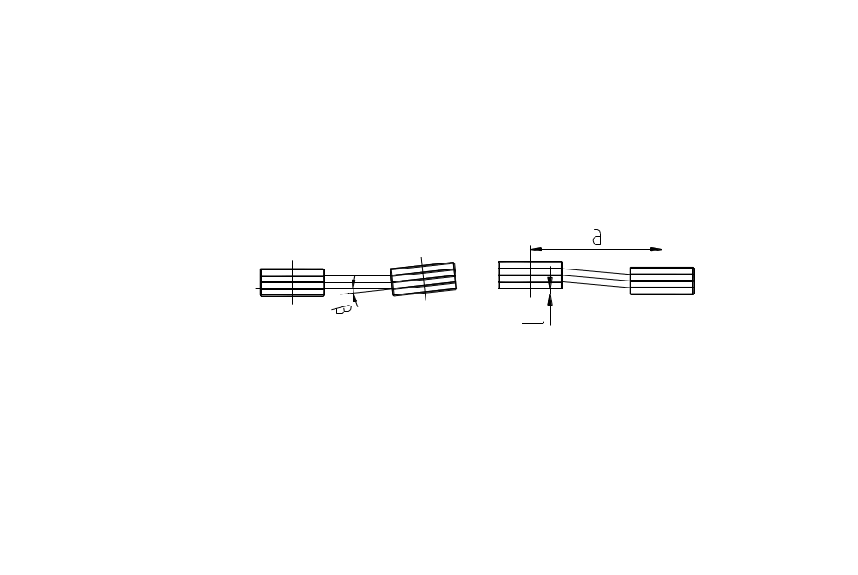
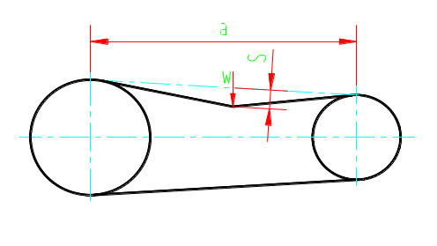（2）用直尺或调线检查二带轮之间的位置，如下图所示，调整好后各带轮轴线应相互平行，带轮对应轮槽的对称平面应重合，其偏差β≤20’，l≤1.6a/1000。
（3）安装调整好后，电机联接螺栓及滑轨调节螺钉必须呈紧固状态。
（4）考虑到新皮带的初期伸长率，新带调整好后最好在风机铭牌允许的性能范围内运行二小时左右张紧一次。窄V带的张紧度可以通过检查皮带挂重时挠度的大小来确定。如图：
给定外力W（初步按下表取值）垂直作用在V带上侧中点处，当产生的挠度满足： S=a×E/100（mm）时，即表示V带张力适中。
皮带形式 | 力W  （daN） | 小皮带轮直径  （mm） | 偏差E  （mm）
SPA | 5.0 | 100-140  150-200  ＞224 | 1.45  1.30
SPB | 7.5 | 160-224  236-355  ＞375 | 2.30  2.10  2.00
SPC | 12.5 | 250-355  375-560 | 1.80  1.60
警示: 皮带张得太紧,会缩短皮带和轴承的寿命，损坏风机和电机;如果太松,又会引起打滑和振动,导致皮带早期破损.
警示: 为了保证皮带运行中的防护及安全，应安装防护罩。
警示：换带时应使用相同规格的皮带，并且新旧皮带不可混用，换带轮时应保证与原带轮型号规格完全一致。
警示：长时间停车应将皮带松开（参照上述缩小风机、电机中心距的方法）。
警示：V带及带槽不得沾有油污杂质。
2.4.2联轴器传动
鼓风机的联轴器为弹性套柱销联轴器。安装时，其许用补偿量如下
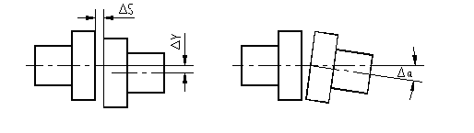：
联轴器型号 | TL
径向位移△Y（mm） | ≤0.5
角向位移△α | ≤0°30′
水平位移△S（mm） | 5～10

警告:联轴器对中问题将导致鼓风机轴承和联轴器的过早磨损。同时，联轴器应设置防护罩。

六．故障及排除
对一般可能出现的故障及排除方法见下表。因为使用条件及情况复杂多变，故应根据实际情况予以正确分析，及时排除。
故障处理措施表：
故障 | 原因分析 | 处理措施
风量不足 | - 管道系统漏气  2.间隙增大  3.进口堵塞  4.安全阀泄漏  5.皮带打滑转速不够 | 1.紧固各联接口，修复漏气部件  2.调校间隙或更换转子  3.清洗进口消声器过滤网  4.将阀开启冲去脏物，并调整安全阀  5.调整皮带张力或更换新皮带
电机超载 | 1.进口阻力大  - 升压增大  - 叶轮与气缸壁有摩擦  - 风机转速偏高 | 1.清洗进口消声器过滤网  2.检查排气压力及负载情况  3.调整间隙  4.更换皮带轮
过 热 | 1.压比增大  2.叶轮与气缸壁有摩擦  3.润滑油过多或过少  4.油质不好 | 1.检查进、排气压力及负载情况  2.调整间隙  3.控制油标油位  4.更换新油
异 响 | 1.同步齿轮和转子的位置失调  2.轴承磨损严重  3.升压波动大  4.齿轮损伤  - 安全阀反复启闭  - 逆止阀损坏 | 1.按规定位置校正，锁紧  2.换轴承  3.检查管路及负载  4.换齿轮  5.检查是否超压或调整安全阀  6.更换
启 不 动 | 1.进排气口堵塞或阀门未打开  2.电机接线不对或其它电器问题 | 1.拆除堵塞物或打开阀门  2.检查接线或其它电器
润滑油泄漏 | 1.油位过高  2.密封失效 | 1.控制油标油位  2.换密封件
振 动 大 | 1.基础不稳固  2.轴承磨损 | 1.加固、紧牢  2.换轴承
□ 提示:电动机的维护和修理，请参阅电动机制造商提供的“使用维护说明书”。
七．主要配件及易损件
- 主要配件清单
序  号 |  |  | 名  称 |  | 代 号 |  |  |  |  |  |  |  | 数  量
 |  |  |  |  | S2型 |  | S3型 |  | S4型 |  | S5型
1 |  | 主动转子 |  | S2X.1.1 |  | S3X.1.1 |  | S4X.1.1 |  | S5X.1.1 |  | 1
2 |  | 从动转子 |  | S2X.1.2 |  | S3X.1.2 |  | S4X.1.2 |  | S5X.1.2 |  | 1
3 |  | 前轴承 |  | NJ310E/P6S0 |  | NJ313E/P6S0 |  | 22316C/P6S0 |  | 22319C/P6S0 |  | 1
 | 4 |  |  | 6308/P6C3S0 |  | 6312/P6C3S0 |  | 6314/P6C3S0 |  | 6317/P6C3S0 |  | 1
5 |  | 后轴承 |  | 3309A/ P6C3S0 |  | 3312A/ P6S0 |  | 22314C/ P6S0 |  | 22317C/P6S0 |  | 2
6 |  | 墙板隔套 |  | S21.1-20 |  | S31.1-20 |  | S41.1-20 |  | S51.1-25 |  | 4
7 |  | 主前密封衬套 |  | S21.1-28 |  | S31.1-26 |  | S41.1-26 |  | S51.1-17.1 |  | 1
8 |  | 从前密封衬套 |  | S21.1-29 |  | S31.1-26 |  | S41.1-26 |  | S51.1-17.2 |  | 1
9 |  | 后密封衬套 |  | S21.1-17 |  | S31.1-17 |  | S41.1-17 |  | S51.1-17.2 |  | 2
10 |  | 主动齿轮 |  | S21.1-05 |  | S31.1-05 |  | S41.1-05 |  | S51.1-05 |  | 1
11 |  | 从动齿轮 |  | S21.1-07 |  | S31.1-07 |  | S41.1-07 |  | S51.1-07 |  | 1
12 |  | 油封衬套 |  | S21.1-21 |  | S31.1-21 |  | S41.1-21 |  | S51.1-21 |  | 1
□ 提示: “X”表示鼓风机规格代号1、2，如：S21、S22等。
2．易损件明细表
S2型风机易损件明细表
序 号 | 名 称 | 代 号 | 数 量
1 | 尼龙自锁螺母M36X1.5 | YM36200 | 2
2 | 垫圈36 | GB/T95-2002 | 2
3 | 骨架油封TC60X80X8 | GB13871-1992 | 1
4 | 油箱密封垫 | S21.1-41 | 2
5 | 涨圈 | S21.1-53 | 12
6 | O型圈 40×2.65 | GB/T3452.1-1992 | 1
7 | O型圈 51.5×2.65 | GB/T3452.1-1992 | 1
8 | O型圈 47.5.5×2.65 | GB/T3452.1-1992 | 2
9 | 传动V带SPA型(带联) |  | 按选用件表
10 | 联轴器柱销 (直联) | GB4323-84 | 按选用件表

S3型风机易损件明细表
序 号 | 名 称 | 代 号 | 数 量
1 | 尼龙自锁圆螺母M65X2 | GB/T812-1988 | 1
2 | 垫圈65 | GB/T858-1987 | 1
3 | 尼龙自锁圆螺母M48X1.5 | GB/T812-1988 | 1
4 | 骨架油封FB75X95X12 | GB13871-1992 | 1
5 | O型圈 61.5×2.65 | GB/T3452.1-1992 | 2
6 | O型圈 67×2.65 | GB/T3452.1-1992 | 2
7 | 涨圈 | S31.1-53 | 16
8 | 油箱密封垫 | S31.1-41 | 2
9 | 传动V带 SPB型(带联) |  | 按选用件表
10 | 联轴器柱销 (直联) | GB4323-84 | 按选用件表

S4型风机易损件明细表
序 号 | 名 称 | 代 号 | 数 量
1 | 尼龙自锁螺母M56X2 | YM56200 | 2
2 | 尼龙自锁螺母M80X2 | YM80200 | 1
3 | 油箱密封垫 | S41.1-41 | 2
4 | 骨架油封FB90X120X12 | GB13871-1992 | 1
5 | 涨圈 | S41.1-53 | 16
6 | O型圈 71×2.65 | GB/T3452.1-1992 | 2
7 | O型圈 82.5×2.65 | GB/T3452.1-1992 | 2
8 | 传动V带 SPB、SPC型(带联) |  | 按选用件表
9 | 联轴器柱销 (直联) | GB4323-84 | 按选用件表

S5型风机易损件明细表
序 号 | 名 称 | 代 号 | 数 量
1 | 尼龙自锁圆螺母M75X2 | YM75200 | 2
2 | 尼龙自锁圆螺母M95X2 | YM95200 | 1
3 | 油箱密封垫 | S51.1-41 | 2
4 | 骨架油封FB110X140X14 | GB13871-1992 | 1
5 | 涨圈 | S51.1-53 | 16
6 | O型圈 87.5×2.65 | GB/T3452.1-1992 | 3
7 | O型圈 95×2.65 | GB/T3452.1-1992 | 1
8 | 传动V带 SPC型(带联) |  | 按选用件表
9 | 联轴器柱销 (直联) | GB4323-84 | 按选用件表
八.售后服务与修理事项
罗茨鼓风机自产品出厂之日起十八个月内(或合同约定期内),在正常使用情况下,因产品质量发生故障时,本公司负责无偿保修！
但下列情况下,为有偿修理:
1. 易损件产生的正常磨损;
2. 因用户保管不善而造成的零部件丢失、损坏、锈蚀;
3. 因用户运输、装卸而造成的损坏;
4. 因用户安装、使用、操作、维护不当或自行拆卸等应由用户承担的质量问题;
5. 因用户选型不当,造成产品不适应系统工况需求或零部件的早期失效(如严重腐蚀等);
6. 因自然灾害引起的故障;
7. 其他非因本公司产品引起的产品损毁、失效等。

